55

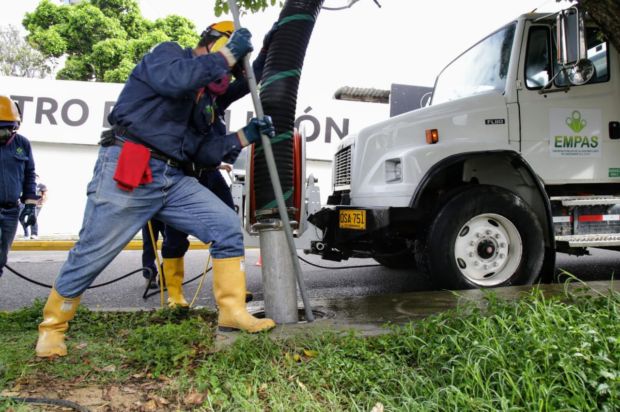

Nueva semana de mantenimiento de redes de alcantarillado

Septiembre 6 de 2021

La Empresa Pública de Alcantarillado de Santander, EMPAS S.A. E.S.P., trabaja todos los días por ofrecer un servicio de calidad a toda su área de influencia. Así serán las jornadas de esta semana.

DISTRITO I (William Muñoz: 350 664 3572)

- Barrio Campestre
- Barrio Sotomayor
- Barrio Nuevo Sotomayor

DISTRITO II: (Cristóbal Quintero: 318 325 0588)

- Barrio Girardot
- Barrio Granada
- Barrio Camilo Torres
- Barrio Zarabanda
- Barrio Cuyamita
- Barrio Milagro De Dios
- Barrio La Feria
- Barrio Paseo La Feria

DISTRITO III: (Hernando Torres 350 307 6720)

- Barrio Tayrina I Y II
- Barrio Tomacá
- Barrio Álamos Parque
- Sector Mas X Menos
- Parque Cañaveral
- Barrio Altos Del Valle
- Barrio Makadamia
- Parque Sierra Colina
- Sector Club House Gold
- 07 sector Club House I Y II
- Barrio La Lomita
- Barrio Iroka
- Barrio Colina Campestre
- Barrio Montellano
- Barrio Campestre
- Barrio La Pera
- Barrio Villa Campestre
- Barrio Palo Alto
- Barrio Peninsula
- Barrio Torres De Cañaveral II
- Edificio Cañaveral
- Parque Central
- Barrio Quinta Campestre
- Barrio Cañaveral Campestre I
- Barrio Hoyo En Uno

- Barrio Cañaveral Campestre III
- Barrio Altos De Cañaveral I Al VI
- Plazoleta Cañaveral
- Barrio Medina Del Campo
- Barrio Belhorizonte I Al IV
- Barrio Villa Cañaveral
- Barrio Altos Cañaveral
- Barrio Alameda Cañaveral

DISTRITO IV: (Orlando Sanguino 315 385 5948)

- Barrio Aldea Media
- Barrio Aldea Alta
- Barrio Eloy Valenzuela
- Barrio Campiña
- Barrio Conjunto La Campiña
- Barrio Altos De La Campiña
- Barrio Portal De La Campiña
- Barrio Sagrado Corazón
- Barrio Altos Del Tejar
- Barrio Tejar
- Barrio La Rosita

Oficina Asesora de Comunicaciones EMPAS
Correo: empascomunicaciones@gmail.com – comunicaciones@empas.gov.co
Tel: 6059370 ext 109 – 110 -171

